Título Artículo-Normas para la redacción
[ªAmpliación de datos sobre los autores (procedencia, correo electrónico…), ^{b}Ampliación de datos sobre los autores (procedencia, correo electrónico…) y ^{c}Ampliación de datos sobre los autores (procedencia, correo electrónico…). En la carta de presentación del manuscrito]

Resumen
Estas instrucciones han sido preparadas con el formato que debe ser usado para la redacción del texto completo de los artículos. El texto del resumen tendrá un máximo de 200 palabras.
Palabras clave: se incluirá una lista corta, como máximo cinco palabras clave. Por ejemplo: formación del profesorado, competencias, TICs, metodología, evaluación, etc.

El artículo tendrá una extensión de mínimo 6.000 palabras y máxima de 10.000 debe tener los siguientes apartados:

Introducción (incluye planteamiento del problema, abordaje teórico y revisión de la literatura)
- Metodología
- Resultados
- Discusión
- Conclusión
- Referencias Bibliográficas

Guía para la redacción de los textos completos de los artículos
Este documento puede servir como modelo para el formato de los textos completos de los artículos
Todos los textos, figuras y tablas estarán incluidas dentro de los márgenes que tiene la plantilla.

  - Fuentes y formatos
Espaciado: 1.5, márgenes: 2,5 por todos lados, estilo de citación: APA 6, tipo de letra Times New Roman, 12.

    - Pies de figuras y tablas
Los pies de figuras y tablas se escribirán en Times New Roman K (cursiva) 8 ptos. Los textos incluidos en las figuras deberán ser de un tamaño suficiente para ser legibles, es decir la fuente no debe ser inferior a 9 ptos.

  - Recursos gráficos
Todos los recursos gráficos estarán insertados en el documento. Estos recursos, además de ser incluidos en el archivo de texto, deben ser anexados de acuerdo con los siguientes criterios:
- Imagen: archivo en alta resolución en formato .jpg o .tiff
- Gráficos: archivos editables, según el programa en que los haya hecho originalmente (por lo general, en Excel o PowerPoint).
- Mapas: archivos .pdf
- Tablas: en el programa en que las haya hecho originalmente (por lo general, en Word o Excel). No las copie como imagen en el archivo de texto en word.
Se colocarán en un lugar próximo al que se citen por primera vez. Se colocará un pie Fig. seguido del número debajo de cada imagen o fotografía y una cabecera de Tabla seguido de un número correlativo y debajo la tabla. Ver ejemplo:
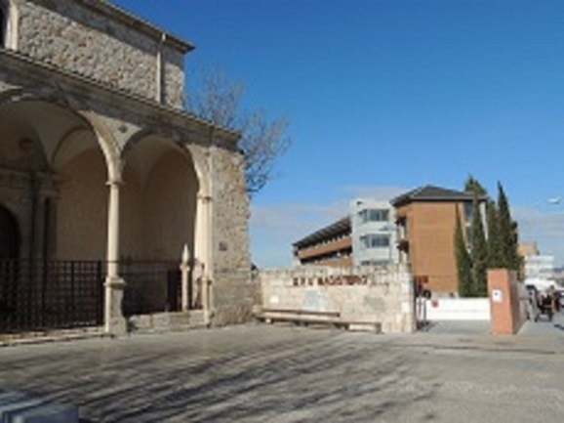
Fig. 1 Pie de fotografía en cursiva
Los recursos gráficos se alinearán centrados. Las tablas tendrán líneas de borde en la parte superior e inferior y arriba la cabecera. Ver ejemplo:
Tabla 1. Ejemplo de tabla
Título | Título | Título
NOMBRE | Descripción | Descripción
 | Descripción | Descripción
NOMBRE | Descripción | Descripción
 | Descripción | Descripción
NOMBRE | Descripción | Descripción
 | Descripción | Descripción

Nota: tenga en cuenta que no todos los recursos gráficos que están en internet se pueden usar para una publicación, sea por su calidad o por derechos de autor. Es indispensable que cuente con las autorizaciones formales de su autor o custodio.
Se recomienda no usar fotos con imágenes de personas; sin embargo, si esto es estrictamente necesario, la imagen deberá contar con las autorizaciones requeridas para la utilización de fotografías e imágenes. Si las imágenes involucran menores se debe contar también con la autorización de uno de los padres para su uso.

¿Cómo citar dentro del texto?
Para referenciar AUTORES: el primer Apellido y el año entre paréntesis.
Ej. (Barbato, 2012, p. 150).
Las citas que no superen las 40 palabras (tres líneas) se integrarán en el texto entrecomilladas (si hay algún texto dentro de estas citas que vaya entrecomillado deberán utilizarse comillas simples). Las citas que excedan esta extensión deberán ir sin comillas, en un nuevo párrafo sangrado (1,25 cm.) y en un tamaño menor (Times New Roman, cuerpo 9).

Referencias
Todas las referencias se presentan según la norma APA 6ª Edición, ordenadas alfabéticamente por apellido sin diferenciar en papel o electrónicas, sin viñetas, con sangría francesa y, especialmente si es extensa, con cuerpo de letra menor. La información sobre puntuación y tipografía está implícita en la descripción y en los siguientes ejemplos:
Libro
Apellidos, Inicial del nombre (año). Título en cursiva. Lugar de publicación: editorial.
Cerezo, F. (2013). La violencia en las aulas. Madrid: Pirámide. [un autor]
Nagore, M.; Sánchez de Andrés, L. y Torres, E. (Eds.) (2009): Música y cultura en la Edad de Plata. Madrid: ICCMU.

Capítulo de un libro
[título del capítulo entre comillas]
Apellidos, Inicial del nombre (año). “Título del capítulo entrecomillado” en Apellidos en minúscula, Inicial nombre. Título del libro en cursiva. Lugar de publicación: editorial, pp. XX-XX.
Fernández Sanchidrián, R. (2009). “En la educación superior, ¿la igualdad es una quimera?” en Sebastián Heredero, E. y Martín Bris, M.: Formación del ciudadano en un mundo global. Una mirada desde lso contextos español y brasileño. Alcalá de Henares: Universidad de Alcalá, pp. 115-121.

Artículo de una revista o periódico
[título del artículo entre comillas]
Apellidos, Inicial del nombre (año). “Título del artículo”. Título de la revista en cursiva, Vol. X, Nº X, pp. XX-XX.
García Fraile, J. A. (1996): “Notas para la historia de la educación madrileña en la primera mitad del siglo XIX: El caso del Instituto Español (1839-1853)”, Revista Complutense de Educación, Vol. 7, Nº 1, pp. 151-170.

Referencias electrónicas (libro, revista, o artículo)
Se dan los mismos datos como si el documento estuviera publicado en papel, pero además hay que dar el <URL> y [Consulta: fecha]
Orellana Arduiz, N.; Mujica Johnson, F. y Luis-Pascual, J.-C. (2015): “Atribuición causal de las emociones en la formación inicial del docente de educación física”, Revista Ibero-Americana de Estudos em Educação, Vol. 10, Nº 4. <http://seer.fclar.unesp.br/iberoamericana/article/view/8263> [Consulta: 20 de enero de 2017].

NOTA: Utilizaremos esta plantilla para la convocatoria, dentro del proceso de preparación de la publicación puede ajustarse a los requerimientos de la revista.

